教研无止境，共研共成长——社旗第二高级中学历史名师工作室开展教学研讨活动

南阳市社旗县第二高级中学2023年6 月11日下午

校园教研活动

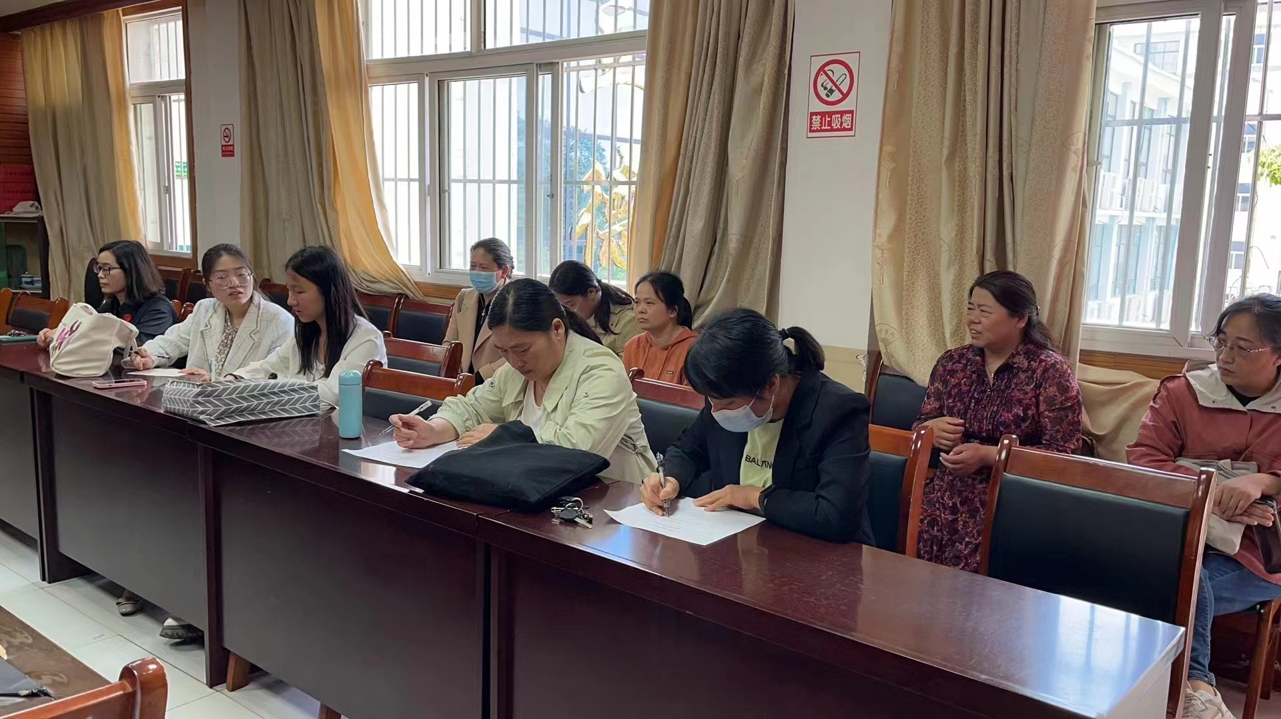

为了提高数学课堂教学质量，促进教师的专业成长，南阳市社旗县第二高级中学历史名师工作室2023年6 月11日下午开展教学研讨活动

公开课展示《十月革命的胜利与苏联的社会主义实践》

磨课试课
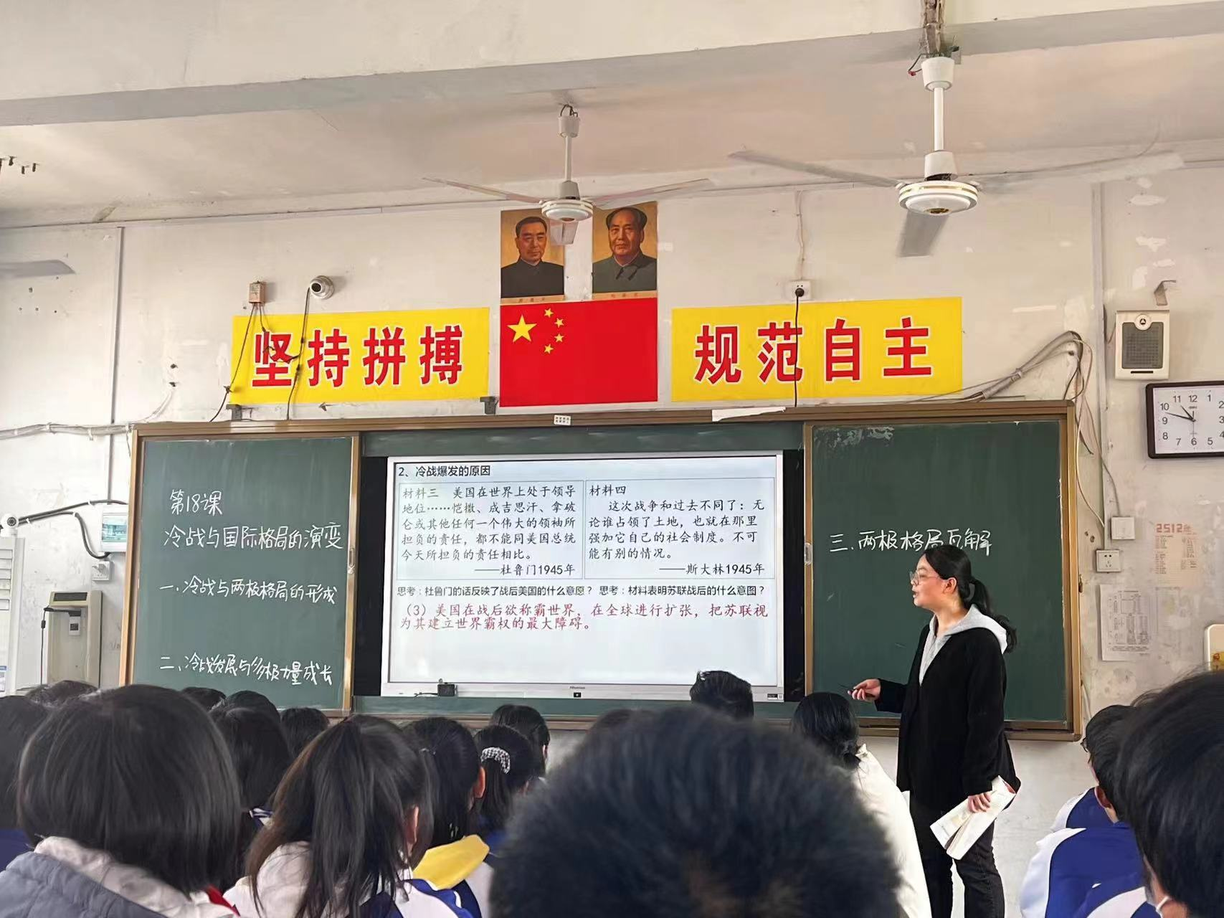

展示之前，惠海军老师在年级组内进行了试教，大家献计献策，一起磨课，力求细化教学环节，以提高课堂教学质量。

课堂风采

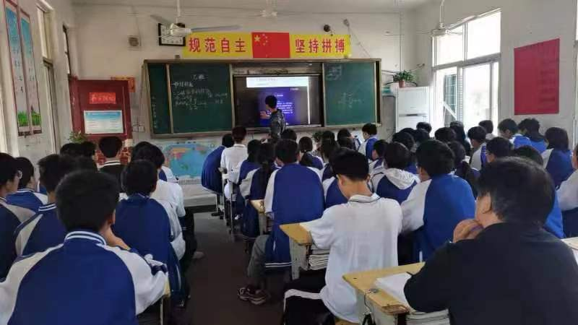

《十月革命的胜利与苏联的社会主义实践》本课处于《中外历史纲要（下）》的第七单元《世界大战、十月革命与国际秩序的演变》的第二课，主要阐述：在第一次世界大战的进程中，帝国主义最薄弱的国家——俄国爆发革命，先后推翻沙皇统治和资产阶级统治，建立了世界上第一个社会主义国家，打破了资本主义一统天下，世界出现了两种社会制度并存与竞争的局面。同时，也鼓舞了殖民地半殖民地人民的解放斗争——亚非拉人民民族民主运动高涨，所以本课在第七单元中起到承上启下的作用。
此外，苏联的社会主义建设进行了艰难的探索与实践，这也为我国进行社会主义经济建设提供了一些经验与教训，具有很强的现实指导意义。
惠海军老师在教学过程中，尊重学生的主体性，以学生为主，通过分析列宁主义形成的历史条件和俄国十月革命的历史背景，培养学生用历史唯物主义和辩证唯物主义分析历史问题的能力。
听课感言

01

陈磊

惠海军老师首先通过简单的视频将学生的注意力吸引到课堂上来，然后对历史知识点进行简单的复习，通过视频的展示，为学生下面的学习建立系统的知识体系。本节课的难点在十月革命和苏联社会主义实践之间的关系，惠海军老师以引导教学为主，让学生去发现，让学生去说明，有时候学生的讲解会比教师的讲解更易懂。最后不拘泥于传统教学模式，通过不同的变化展示出苏联社会主义实践。惠海军老师的课堂注重学生发现，通过视频辅助讲解，让学生能够在轻松愉快的氛围中获得知识。

02

尚凤丽

惠海军老师先是以一个简单的小游戏勾起同学们对历史知识的回忆，接着通过视频自然过渡到本节课的重点，出示几个问题对让学生把对应的知识点串联起来。惠海军老师给了学生充足的时间来讨论、交流、汇报，一步步引导学生逻辑清晰地通过对比不同知识对来总结表达出规律。惠海军老师的课堂紧抓知识点对进行探讨研究，紧扣主题，不断深化立意，寓教于乐，让学生在做中学、在玩中学。给了我们很大的启发。

03

范长林

惠海军老师执教的这一节课则带我们领略了她的教学风采。创设了生动有趣的教学情境，引入新课，设计了新颖丰富的学生活动。成功激发了学生的学习兴趣，并通过引导学生自主探索，这节课的许多教学环节的设计都让我受益匪浅。

学习剪影

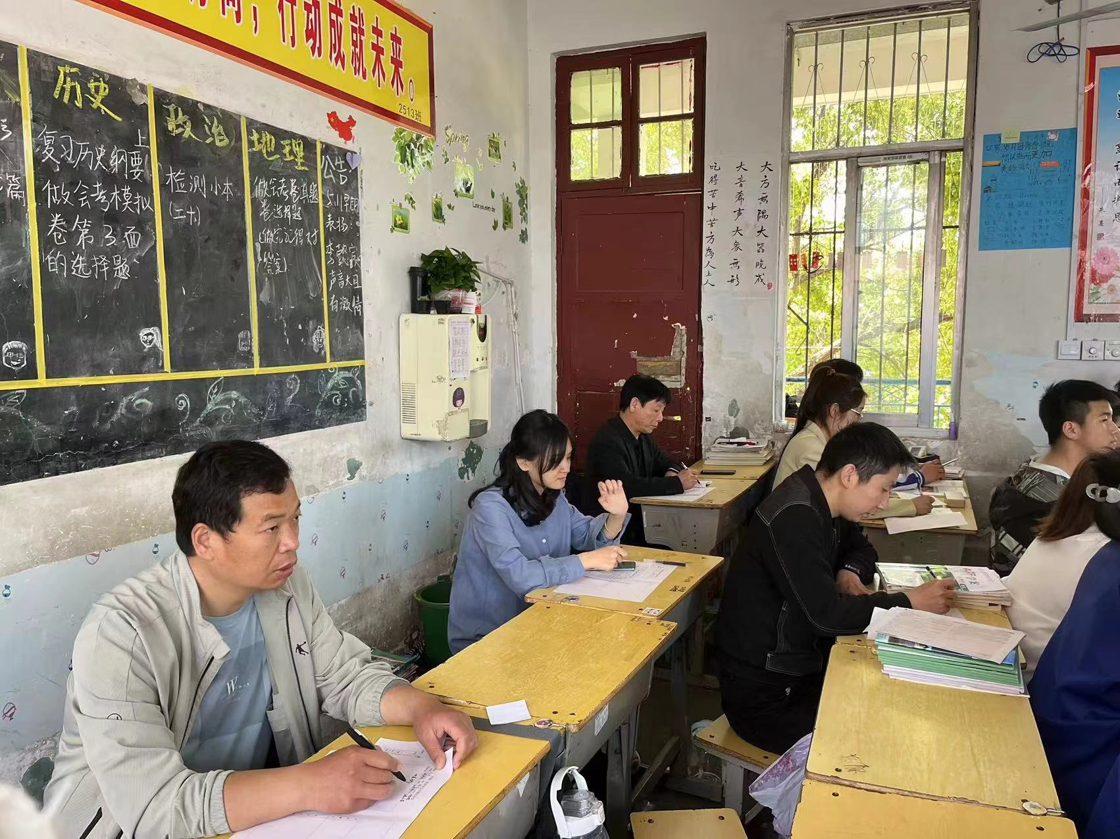

教研活动的第二个环节，全体数学教师共同观看视频直播 “高中历史新课标解读线上名师研讨会”，聆听了专家老师对2023版高中历史新课标的亮点解读。教研无止境，共研共成长。相信通过本次教研活动，每一位老师都有自己的收获和成长，同时也为我们课堂教学质量的不断提高积蓄了前行的动力。

